29/2/2567
สถานีตำรวจภูธรสระยายโสม
ต.สระยายโสม อ.อู่ทอง จ.สุพรรณบุรี 72220 โทร. 035559217

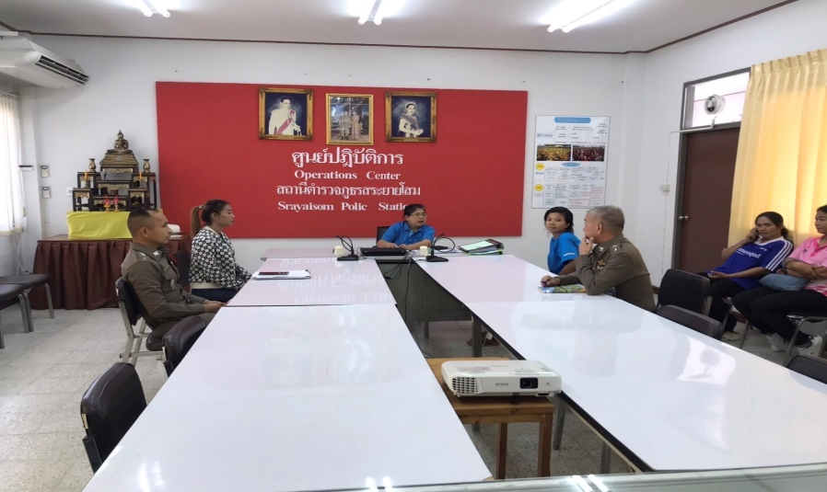
รายงานผลการปฏิบัติราชการ
ด้านสอบสวน
ประจำเดือน กุมภาพันธ์ 2567
คำนำ

ตามการประเมินคุณธรรมและความโปร่งใสในการดำเนินงานของหน่วยงานภาครัฐ (Integrity and Transparency Assessment : ITA) สถานีตำรวจ ประจำปีงบประมาณ พ.ศ. 2567 ตัวชี้วัดที่ 9 การเปิดเผยข้อมูล ตัวชี้วัดย่อยที่ 9.2 การบริหารงาน ข้อ O7 กำหนดให้รายงานผลการปฏิบัติราชการประจำหน่วย โดยให้แสดงรายงานการปฏิบัติราชการประจำเดือนของสถานีตำรวจในรอบ 6 เดือนแรก ของปีงบประมาณ พ.ศ. 2567 (ตุลาคม 2566 - มีนาคม 2567) แยกเป็นรายเดือน และเผยแพร่เป็นประจำทุกเดือน บนเว็บไซต์ของสถานีตำรวจ
สถานีตำรวจภูธรสระยายโสม จึงได้สรุปผลการปฏิบัติราชการประจำเดือน กุมภาพันธ์ 2567 ไว้แล้ว โดยแยกผลการปฏิบัติเป็น 5 สายงาน ประกอบด้วย งานอำนวยการ งานป้องกันปราบปราม งานจราจร งานสืบสวน และงานสอบสวน เพื่อเผยแพร่ข้อมูลการปฏิบัติงานบนเว็บไซต์ของสถานีตำรวจภูธรสระยายโสม ต่อไป

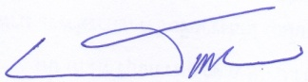
พ.ต.อ.
(ธารา ศรีพรหมคำ)
ผู้กำกับการสถานีตำรวจภูธรสระยายโสม

รายงานการปฏิบัติราชการประจำเดือน กุมภาพันธ์ 2567
ข้อมูล ณ วันที่ 29 กุมภาพันธ์ 2567

งานสอบสวน

สถิติคดีอาญา/จราจร ประจำเดือน กุมภาพันธ์ 2567
ช่วงวันที่ 1 กุมภาพันธ์ 2567 ถึง วันที่ 29 กุมภาพันธ์ 2567
คดีอาญา รับเลข จำนวน 15 คดี สอบสวนเสร็จสิ้นแล้ว 9 คดี คงเหลือและอยู่ระหว่างการสอบสวน 6 คดี
- เลขคดีที่ 21/2567 – 35/2567
คดีจราจร ไม่มีรับเลขคดีจราจร
- ไม่มีรับเลขคดีจราจร

ประชุมเฝ้าฟัง ศปปง.ตร.
วันที่ 13 ก.พ. 2567 เวลา 10.00 น. พ.ต.ท.ชูศักดิ์ สิริทรัพย์ทวี รอง ผกก.(สอบสวน)สภ.สระยายโสม
พ.ต.ท.สุเทพ พิกุลขาว รอง ผกก.สส.สภ.สระยายโสม
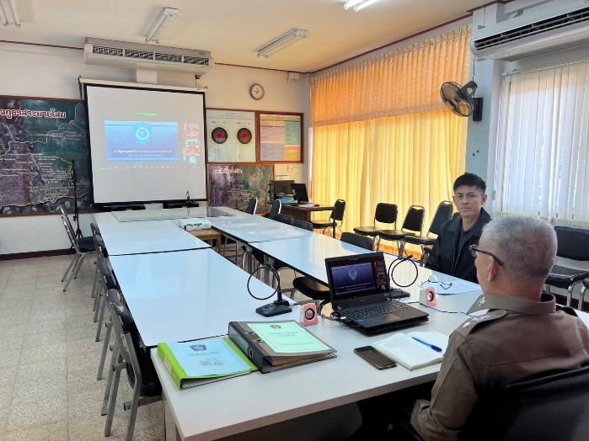
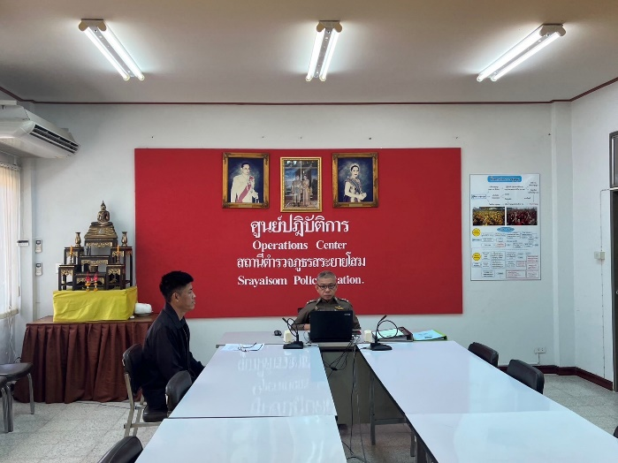

สภ.สระยายโสม รายงานผลการไกล่เกลี่ยฯ หมวด 5 ภาคประชาชน
วันนี้ 13 ก.พ. 67 เวลา 14.00 น. ร.ต.อ.วีรยุทธ สุขแสง รอง สว.(สอบสวน) สภ.สระยายโสม ร่วมกับ ผู้ไกล่เกลี่ยข้อพิพาทภาคประชาชนประจำ สภ.สระยายโสม ได้จัดให้คู่กรณีทำการไกล่เกลี่ยฯ ตามหมวด 5 ภาคประชาชน
ระหว่าง น.ส.ถิรพร กล่อมดี ผู้เสียหาย กับ น.ส.อาริสา นบน้อย ผู้ต้องหา คดีทำร้ายร่างกาย คู่กรณีทั้งสองฝ่ายตกลงกันได้

สภ.สระยายโสม รายงานผลการไกล่เกลี่ยฯ หมวด 5 ภาคประชาชน
วันนี้ 13 ก.พ. 67 เวลา 15.30 น. ร.ต.อ.วีรยุทธ สุขแสง รอง สว.(สอบสวน) สภ.สระยายโสม ร่วมกับ ผู้ไกล่เกลี่ยข้อพิพาทภาคประชาชนประจำ สภ.สระยายโสม ได้จัดให้คู่กรณีทำการไกล่เกลี่ยฯ ตามหมวด 5 ภาคประชาชน
ระหว่าง น.ส.สมจิตร์ พวงทอง ผู้เสียหาย กับ นายจันทเนตร เจริญวณิชชา ผู้ต้องหา คดีทำร้ายร่างกาย คู่กรณีทั้งสองฝ่ายตกลงกันไม่ได้
